**22 қыркүйек - Қазақстан Республикасының халықтарының тілдер күніне арналған мерекелік іс-шара туралы ақпарат.**

**Тілдер апталығының мақсаты:**Тіл –ұлттың мақтанышы,тірегі,жүрегі екендігіне кең түсінік бере отырып,оқушыларды елжандылыққа,туған тілін құрметтеуге,тілді ұлттық мұра ретінде қастерлеуге тәрбиелеу.

№14 орта мектебімізде 13.09.2017 жылы «Тіл-ұлттың тірегі» атты онкүндігінің ашылуы өтті.

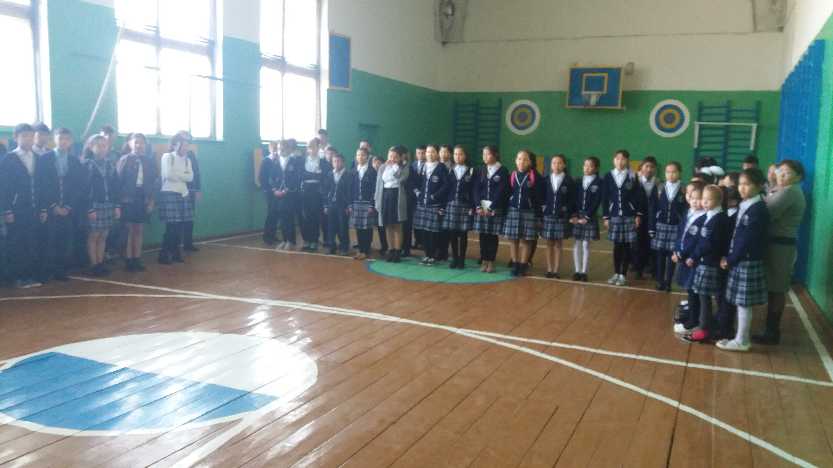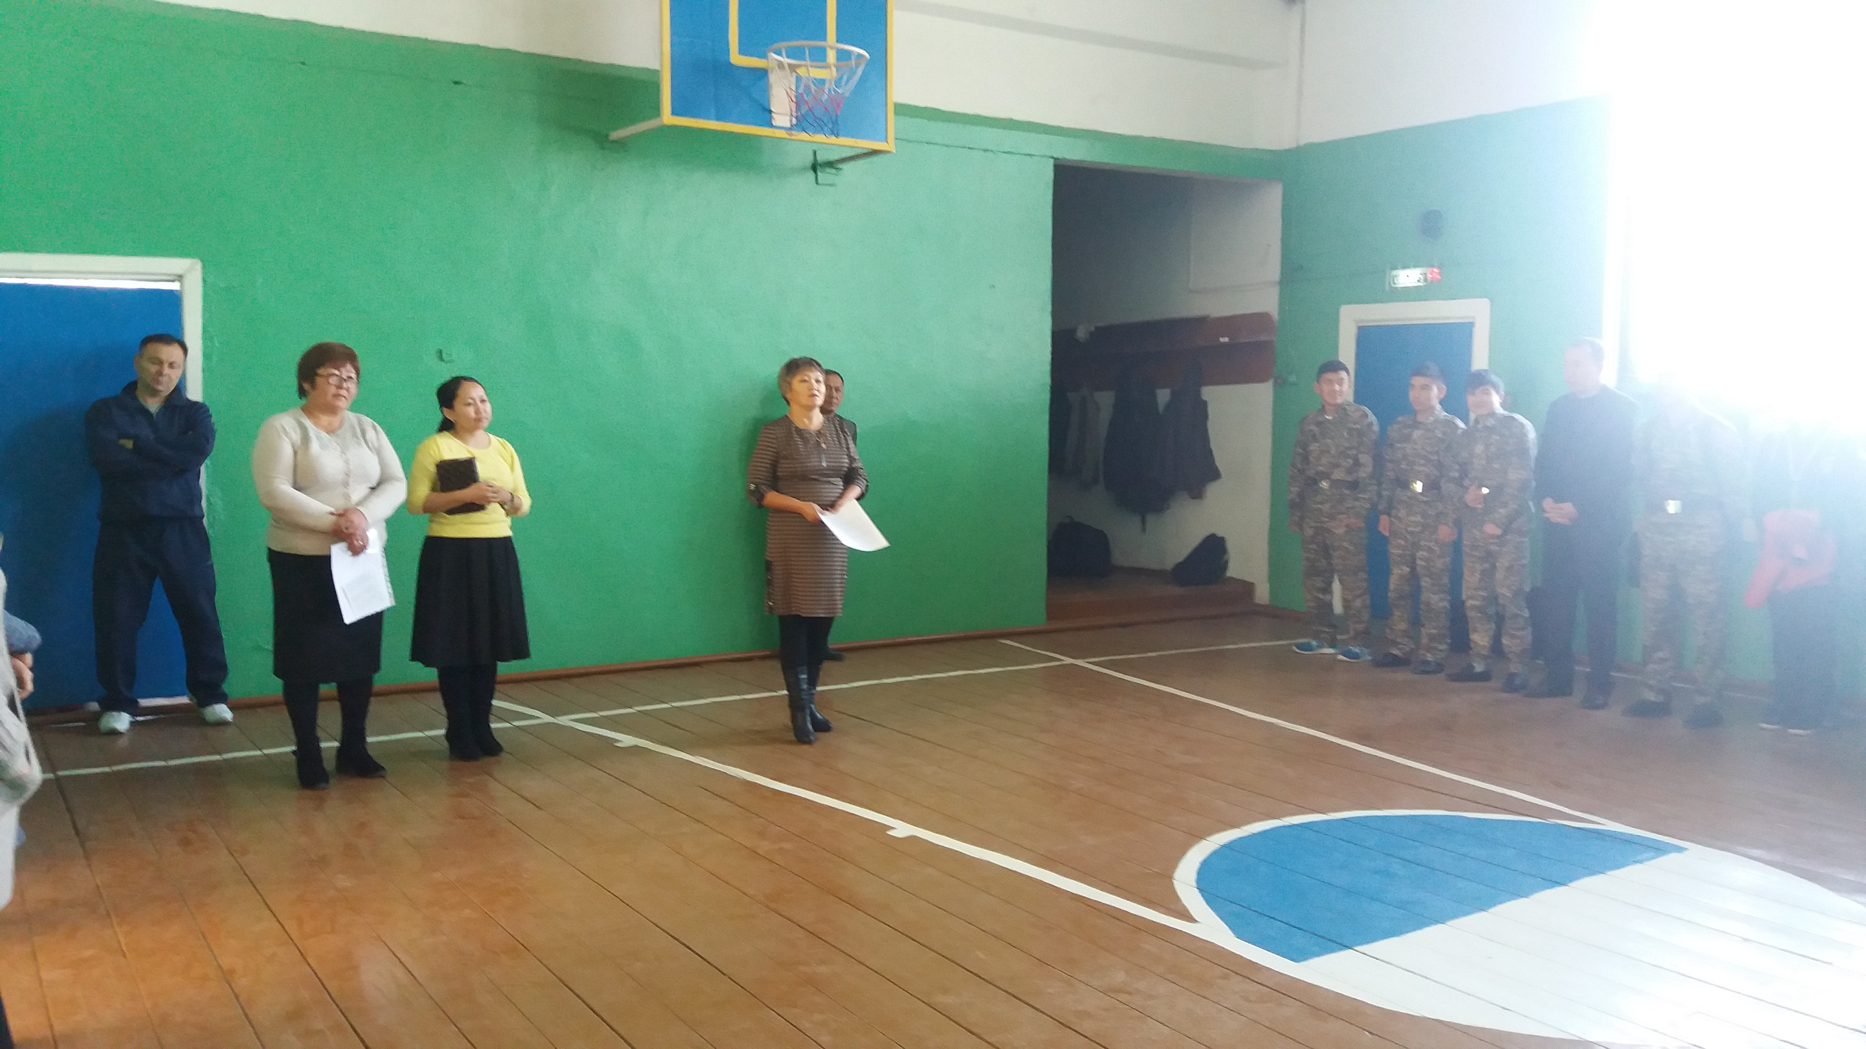

Тілдер мерекесінің ашылуына үш тілде өтті және тіл мамандары белсенді қатысты.Мектебіміздің оқушылары да ат салысты. Тіл мамандары «Тіл –ұлттың тірегі» атты стенд жасады.

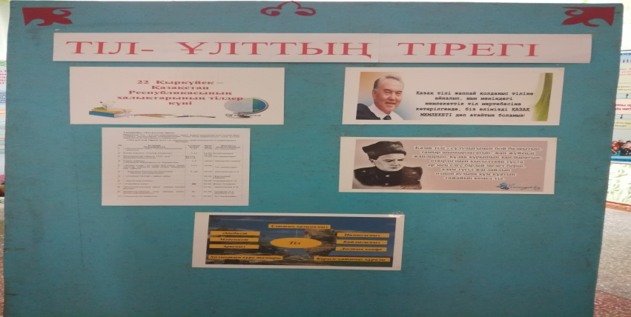

**№14 орта мектебінде қазақ тілінің берілуі қазақ сыныптарында қазақ тілі мен қазақ әдебиеті пәнінің мұғалімдері тіл мерекесіне арнап өткізетін іс-шаралары.**

15 қыркүйек күні 8 «А» және 11 «А» сыныптары аралығында «Тіл-ұлт болашағының кепілі» тақырыбында шығармалар сайысы өтеді.

18 қыркүйек күні бастауыш сыныптар арасында «Халықты біріктірген ел-Қазақстан» тақырыбында сурет сайысы өтеді.

19 қыркүйек күні 5-11 сыныптар аралығында «Қазақ тілім-өз тілім,ана тілім,Абай,Мұхтар сөйлеген дана тілім» мәнерлеп оқу сайысы өтеді.

20 қыркүйек күні 7 сыныпта «Әдебиет білгірі» атты сайыс сабағы өтеді.

21 қыркүйек күні «Қазақ тілінің білгірі» атты интеллектуалды ойын өтеді.

22 қыркүйек күні «Менің тілім-менің мақтанышым» атты әдеби-музыкалық кеш өтеді.

**№14 орта мектебінде орыс тілінің берілуі орыс сыныптарында орыс тілі мен орыс әдебиеті пәнінің мұғалімдері тіл мерекесіне арнап өткізетін іс-шаралары.**

15 қыркүйек күні 8 «Б» және 11 «Б» сыныптары аралығында «Тіл-ұлт болашағының кепілі» тақырыбында шығармалар сайысы өтеді.

19 қыркүйек күні 5 сыныптар арасында «Выучу русский язык» тақырыбында лингвистикалық арлау сабағы өтеді.

**№14 орта мектебінде ағылшын тілінде ағылшын пән мұғалімдері тіл мерекесіне арнап өткізетін іс-шаралары.**

19 қыркүйек күні 8 «а» сыныпта «Ғажайып алаң» ойыны өтеді.

20 қыркүйек күні «Ертегілер елінде» атты ертегілер сайысы өтеді.